LAPORAN PRAKTIKUM PENGUKURAN DAN ALAT UKUR

KALIBRASI OSCILLOSCOPE
MENGUKUR TEGANGAN AC MENGGUNAKAN VOLTMETER DAN OSILOSKOP
MEMBACA TEGANGAN DC MENGGUNAKAN OSCILLOSCOPE



OLEH

Nama : Devita Syifa Azzahraa
NIM : 221331009

PROGRAM STUDI D3 TEKNIK TELEKOMUNIKASI
JURUSAN TEKNIK ELEKTRO
POLITEKNIK NEGERI BANDUNG
2022-2023
KETERANGAN

- Kelompok : 4
- Judul Praktek : Oscilloscope
- Tanggal Praktek : 2, 9 dan 16 November 2022
- Tanggal Pengumpulan Laporan : 22 November 2022
- Nama Praktikan : Devita Syifa Azzahraa
- Nama Partner : Cantika Angela Putri
Fariz Rizqullah Ramadhan
- Nama Dosen : Mina Naidah Gani, DUT, ST, M.Eng
Rifa Hanifatunnisa, SST, MT

DAFTAR ISI
Ketarangan ………………………………………………………………
Daftar Isi ………………………………………………………………
- Maksud dan Tujuan Praktikum …………………………. 4
- Dasar Teori ………………………………… 4
- Alat Dan Bahan …………………………………. 7
- Langkah Kerja ………………………………… 8
- Tabel Percobaan ……………………………….... 10
- Analisis Data ………………………………..... 15
- Kesimpulan ………………………………….
Daftar Pustaka ………………………………………………….

- MAKSUD DAN TUJUAN PERCOBAAN
Setelah melakukan praktikum mahasiswa dapat :
- Mahasiswa dapat mengetahui penggunaan oscilloscope.
- Mahasiswa dapat mengetahui pengkalibrasian pada oscilloscope.
- Mahasiswa dapat mengukur tegangan AC dengan oscilloscope.
- Memahami cara kalibrasi dan pengukuran tegangan AC dengan oscilloscope.
- Memahami bagaimana mengukur tegangan AC menggunakan voltmeter
- Memahami bagaimana mengukur tegangan AC (amplitude dan frekuensi) menggunakan osiloskop
- Memahami bagaimana mengukur tegangan DC menggunakan osiloskop
- Memahami adanya komponen DC pada sinyal AC dengan melihat tampilan dan fungsi di osiloskop

- DASAR TEORI
- OSCILLOSCOPE
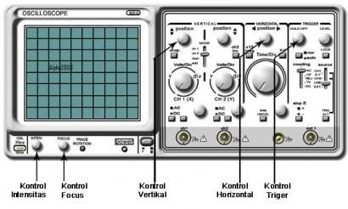
- Pengertian
Osiloskop merupakan alat ukur besaran listrik yang dapat memetakan sinyal listrik. Pada beberapa aplikasi, grafik yang ditampilkan memperlihatkan bagaimana sinyal berubah terhadap waktu. Seperti yang bisa dilihat pada gambar yang ditunjukkan bahwa pada sumbu vertikal (Y) mempresentasikan tegangan V, pada sumbu horizontal (X) menunjukkan waktu (t).
- Prinsip Kerja
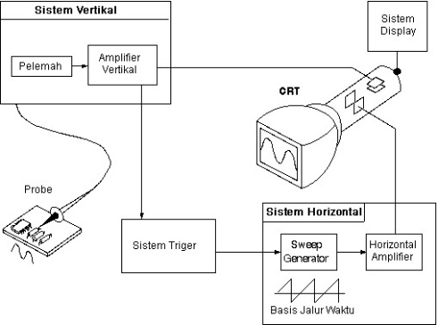
Saat osiloskop dihubungkan dengan sirkuit, sinyal tegangan bergerak melalui probe ke system vertical. Pada gambar ditunjukkan diagram blok sederhana osiloskop analog. Selanjutnya sinyal tersebut bergerak melalui keping pembelok vertical dalam CRT (cathode ray tube).
Tegangan yang diberikan ke pelat akan mengakibatkan cahaya bergerak (berkas electron yang menumbuk fosfor dan menghasilkan pendaran cahaya). Tegangan positif akan menyebabkan titik naik sedangkan tegangan negatif akan menyebabkan titik turun. Sinyal akan bergerak juga ke bagian system trigger untuk memulai sweep horizontal yang menyebabkan titik cahaya bergerak melintasi layar
Jadi jika system horizontal mendapatkan trigger, titik cahaya melintasi layar dari kiri ke kanan dengan selang waktu tertentu. Pada kecepatan tinggi titk tersebut dapat melintasi layar hingga per detik.
Layar osiloskop dibagi menjadi delapan koyak vertikal dan 10 kotak horizontal dalam skala besar. Setiap kotak besar kemudian dibagi lagi menjadi lima bagian dalam skala kecil. Beberapa tombol pada osiloskop berguna untuk mengubah nilai skala pada tampilan osiloskop.
Beberapa panel dasar yang harus diperhatikan pada osiloskop adalah :
- Panel pemilih jenis tegangan input (DC, AC, Ground)
- Tombol pemilih pengali tegangan (volt/div)
- Tombol pemilih sapuan waktu (time/div)
- Panel pemilih trigger
- Pengatur posisi vertikal dan horizontal
- Pengatur intensitas cahaya pada layar osiloskop (inten)
- Pengatur fokus ada layar osiloskop (focus)

- MULTIMETER ANALOG
Multimeter analog atau yang biasa disebut multimeter jarum adalah alat pengukur besaran listrik yang menggunakan tampilan dengan jarum yang bergerak ke range-range yang kita ukut dengan probe. Multimeter ini tersedia dengan kemampuan untuk mengukur hambatan ohm, tegangan (volt) dan arus(mA). Analog tidak digunakan untuk mengukur secara detail suatu besaran nilai komponen, tetapi kebanyakan hanya digunakan untuk baik jeleknya komponen pada waktu pengukuran atau juga digunakan untuk memeriksa suatu rangkaian apakah sudah tesambung dengan baik sesuai dengan rangkaian blok yang ada.

- TEGANGAN DC
Arus searah atau biasa disebut DC (Direct Current) adalah suatu bentuk arus atau tegangan yang mengalir dalam suatu rangkaian listrik satu arah saja. Pada umumnya arus dan tegangan DC dibangkitkan oleh pembangkit liatrik, baterai, dynamo dan sel surya. Tegangan DC juga dapat diartikan sebagai tegangan yang memiliki polaritas tetap terhadap waktu.

- TEGANGAN AC
Alternating Current (AC) adalah jenis arus listrik bolak-balik. Sumber arus AC yang paling umum adalah induksi elektromagnetik, yaitu dari generator AC yang dioperasikan secara eksklusif oleh Perusahaan Listrik Negara (PLN) atau dari generator portable (generator AC). Tegangan AC jika dilihat dari bentuk gelombangnya adalah tegangan atau arus yang memiliki polaritas yang selalu berubah terhadap waktu.

- PERBEDAAN DC DAN AC
- Tegangan AC lebih mudah dibangkitkan daripada tegangan DC
- Tegangan AC dapat dengan mudah diubah dan ditransmisikan, tetapi tegangan DC sulit diubah sehingga sulit untuk ditransmisikan
- Komponen aktif seerti inductor, kapasitor, transistor, dan op-amp merespon tegangan AC dengan cara yang berbeda dari tegangan DC
- Kapasitor akan melewatkan tegangan AC, tetapi akan memblokir sinyal DC sedangkan inductor akan melakukan sebaliknya.
- Area bersih di bawah kurva tegangan-waktu dari sinyal AC adalah nol sedangkan tidak nol untuk sinyal DC.

- POWER SUPPLY
Power supply adalah sebuah perangkat keras yang memiliki fungsi untuk mensuplai daya atau tegangan secara langsung ke komponen komputer di dalam casing. Yang membutuhkan tegangan, seperti mensuplai daya ke motherboard, harddisk, pemanas, dan lain-lain.
Fungsi catu daya (PSU) antara lain mengubah arus AC menjadi DC (arus searah), karena Perangkat Keras Komputer hanya dapat beroperasi dengan arus DC. Input catu daya berupa arus bolakbalik (AC). Menurut Mikrajuddin, power supply merupakan salah satu energi. Selain bahan bakar minyak, listrik merupakan salah satu energi terbesar dan sangat dibutuhkan oleh banyak orang dalam kehidupan sehari-hari.
Berdasarkan desainnya, power supply dapat diklasifikasikan menjadi dua jenis, yaitu:
- Catu Daya / Catu Daya Internal; yaitu catu daya yang terintegrasi dengan motherboard atau papan sirkuit utama. Sebagai contoh; amplifier, televisi, Pemutar DVD; catu daya terintegrasi dengan motherboard dalam kasus perangkat.
- Catu Daya / Catu Daya Eksternal; yaitu catu daya yang dibuat terpisah dari motherboard perangkat elektronik. Misalnya charger laptop dan charger handphone

- PROJECT BOARD
Project Board adalah sejenis papan roti yang biasanya digunakan untuk membuat prototype rangkaian elektronik. Beberapa orang kadang menyebutnya project board atau bahkan protoboard (prototype board). Pada dasarnya project board adalah board yang digunakan untuk membuat rangkaian elektronik tanpa harus merepotkan pengguna untuk menyolder.
Biasanya papan project board ini digunakan untuk membuat rangkaian elektronik sementara untuk tujuan uji coba atau prototype. Seperti yang dibahas di awal bahwa kegunaan project board yaitu sebagai media penghantar (konduktor listrik) sekaligus tempat kabel jumper dilekatkan.
Sehingga arus dari satu komponen bisa terdistribusi dengan baik sesuai keinginan ke komponen lain tanpa harus merepotkan pengguna untuk melakukan penyolderan atau melakukan bongkar pasang. Salah satu kelebihan tersendiri dari penggunaan project board adalah komponen-komponen yang telah dirakit tak akan rusak dan mudah untuk dibongkar pasang. Ini karena papan project board merupakan papan tanpa solder (solderless).

- ALAT YANG DIGUNAKAN
- Osiloskop
- Function generator
- Power supply
- Kabel koaksial
- Multimeter analog
- Multimeter Digital
- Project Board

- LANGKAH KERJA
- KALIBRASI OSILOSKOP
  - Menyiapkan alat dan komponen yang akan di gunakan
  - Mengecek kabel koaksial untk memastikan kabel tersebut berjalan menggunakan multimeter analog dengan cara mengubah range selector switch ke AC
  - Sambungkan kabel merah pada koaksial ke kabel merah multimeter analog
  - Jika jarum penunjuk berada di tengah, maka kabel koaksial dapat digunakan
  - Nyalakan oscilloscope dengan menekan tombol power
  - Kalibrasi osiloskop dengan cara mencolokkan kabel hitam
  - Kalibrasi osiloskop dengan cara mencolokkan kabel hitam koaksial ke channel 1 dan kabel merah koaksial ke 2Vp-p
  - Atur volt/div dan time/div sesuai perintah
  - Jika jumlah kotak(n) sudah sesuai dengan hasil perhitungan teori, maka kalibrasi osiloskop sudah selesai
  - Mencatat hasil pengamatan pengukuran tegangan dc
  - Memasukan data hasil pengamatan ke dalam tabel yang sudah dibuat

- MENGUKUR TEGANGAN AC MENGGUNAKAN VOLTMETER DAN OSILOSKOP
  - Lakukan kalibrasi osiloskop seperti pada Langkah kerja ke 1
  - Nyalakan function generator dan hubungkan ke osiloskop dengan cara mencolokkan pada lubang output function generator dan sambungkan kedua kabel probe dengan menghubungkan kabel capit buaya merah dengan kabel capit buaya merah pada osiloskop dan function generator. Lakukan yang sama untuk kabel capit buaya hitam
  - Tampilkan sinyal AC (dari Function Generator) 1Vp-p; 2,5 kHz di osiloskop pada CH 1 (Sinusoidal)
  - Tekan gelombang sinusoidal agar gelombang terlihat pada tampilan osiloskop
  - Karena yang diminta 1Vp-p, maka dari puncak ke puncak harus 1 volt.
  - Letakkan volt/div di 0,5 agar menghasilkan 2 kotak dari atas ke bawah (1:0,5=2)
  - Ubah gelombang sinyal dengan cara memutar tombol amplitude pada FG agar menjadi 2 kotak
  - Untuk mengatur 2,5 kHz, hitung Periode(T) dengan rumus$T=\frac{1}{f}$. Ketika angka sudah dimasukkan ke rumus, akan menghasilkan T = 0,4 ms.
  - Gunakan time/div 0,2 ms, lalu masukkan ke rumus untuk mencari kotak dengan$n=\frac{T}{t/div}$. Ketika angka sudah dimasukkan ke rumus, akan menghasilkan n = 2 kotak. Atur 1 periode agar gelombang memiliki 2 kotak (kanan ke kiri)
  - Gambarkan sinyal dengan :
    - Volt/Div = 0,5
    - Time/Div = 0,1 ms; 0,2 ms; 50 µs
  - Ukur tegangan yang keluar dari Function Generator menggunakan voltmeter analog dan digital
  - Ubah Vpp ke 0,5 Vp-p dengan time/div sebesar 0,2 ms
  - Gambarkan sinyalnya dan ukur tegangan yang keluar dari Function Generator menggunakan voltmeter analog dan digital
  - Lalu ulangi Langkah (l) untuk Vp-p = 2; 3; 4; dan 5

- MEMBACA TEGANGAN DC MENGGUNAKAN OSILOSKOP
  - Siapkan power supply lalu diatur sebesar 0,5V dengan melihat angka 0,5V di multimeter
  - Colokkan kabel koaksial ke CH1 lalu sambungkan kabel ke power supply dengan kabel merah di lubang positif dan kabel hitam di lubang negatif.
  - Tekan opsi DC pada osiloskop
  - Atur garis osiloskop/titik 0 di garis ke dua dari bawah.
  - Atur volt/div di 0,1V dengan ketentuan 0,5V yang berarti dari titik awal garis di 0 harus naik 0,5 (1 kotak)
  - Untuk memperoleh pergerakan garis maka tekan ground pada osiloskop lalu lepas ke DC
  - Ulangi langkah 5 dan 6 untuk Vs: 1V; 1,5V; 2V; 2,5V; 3V; -0,5V; -1V; -1,5V dengan ketentuan :
- 0,5V untuk 0,1 volt/div
- 1V untuk 0,2 volt/div
- 1,5V-3V untuk 0,5 volt/div
  - Pada angka minus titik nol diletakkan di garis kedua dari atas.
  - Setelah diukur lalu gambar gelombang di buku milimeter blok
  - Lanjutkan dengan menampilkan sinyal sinusoid 1Vp-p dengan offset DC. Dengan ketentuan 0,5Volt/div, 1Volt/div, 1,5Volt/div dan Frekuensi sebesar 2,5KHz. Diputuskan untuk menggunakan time/div sebesar 0,2 karena diberikan kebebasan dalam memilih time/div.
  - Saat garis di ground lalu ditarik ke DC maka akan kembali ke posisi garis awal ( DC=0)
  - Gambarkan gelombang di buku milimeter blok
  - Membuat rangkaian di papan percobaan dengan mengatur ke DUAL
  - Dengan ketentuan Vs= 1Vp-p (tanpa offset DC), F= 750Hz, Volt/div= 0,2 dengan opsi AC
  - Gambarkan gelombang di milimeter blok.
  - Ulangi langkah tersebut dengan ketentuan
- F = 1.200Hz
- F = 3,5KHz
- F = 8.500 Hz
- F = 22KHz
- F = 55KHz

- HASIL DAN DOKUMENTASI PERCOBAAN
  - KALIBRASI OSILOSKOP
    - Tabel Volt/Div (Tegangan Referensi : 2Vp-p)
No | Volt/Div (V) | Dokumentasi
1 | 5 | 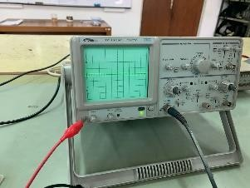
2 | 2 | 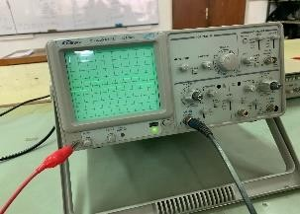
3 | 1 | 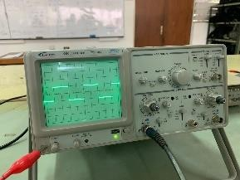
4 | 0,5 | 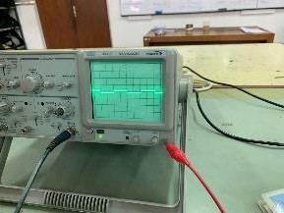

    - Tabel Time/Div (menentukan periode)
No | Time/Div (ms) | Jumlah Kotak (n) | Dokumentasi
1 | 2 | 5 | 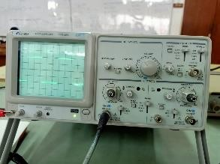
2 | 1 | 10 | 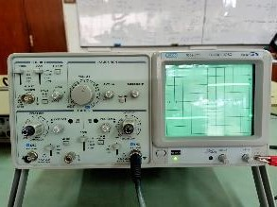
3 | 0,5 | 20 | 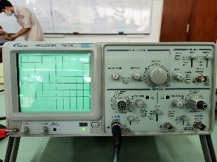
4 | Tidak terbaca karena CAL nya hanya 100Hz
5 | Tidak terbaca karena CAL nya hanya 100Hz

  - MENGUKUR TEGANGAN AC MENGGUNAKAN VOLTMETER DAN OSILOSKOP
    - Tabel Gambar dan Pengukuran Time/Div menggunakan Multimeter Analog dan Multimeter Digital
No | Ketentuan | Time/Div |  | HP. Analog | Hp. Digital
1 | 1Vp-p  2,5 kHz  0,5 v/div | 0,1 ms | 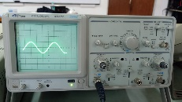 | 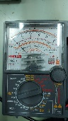 | 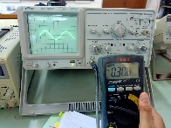
2 | 1Vp-p  2,5 kHz  0,5 v/div | 0,2 ms | 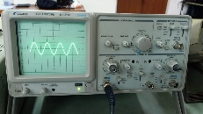 | 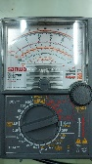 | 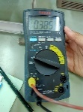
3 | 1Vp-p  2,5 kHz  0,5 v/div | 50 µs | 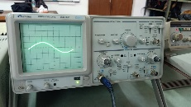 | 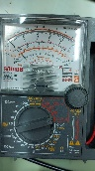 | 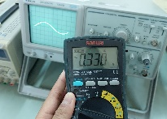

    - Tabel Gambar dan Pengukuran Vp-p menggunakan multimeter analog dan digital

No | Ketentuan | Vp-p |  | HP. Analog | Hp. Digital
1 | time/div = 0,2 ms  2,5 kHz | 0,5 | 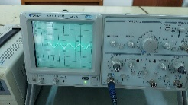 | 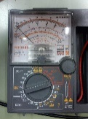 | 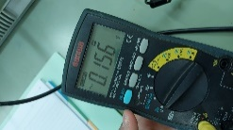
2 | time/div = 0,2 ms  2,5 kHz | 2 | 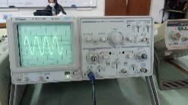 | 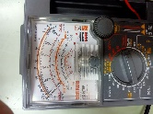 | 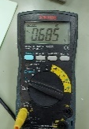
3 | time/div = 0,2 ms  2,5 kHz | 3 | 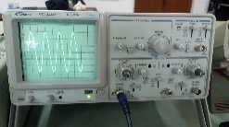 | 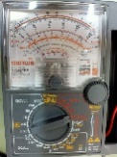 | 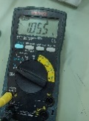
4 | time/div = 0,2 ms  2,5 kHz | 4 | 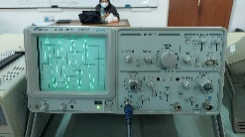 | 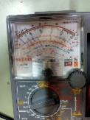 | 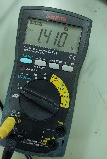
5 | time/div = 0,2 ms  2,5 kHz | 5 | 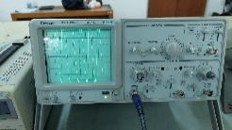 | 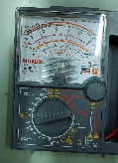 | 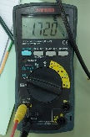

  - MEMBACA TEGANGAN DC MENGGUNAKAN OSILOSKOP
    - Tabel Gambar menggunakan power supply (0,5 V) dan osiloskop CH 1
No | Ketentuan | Vs
1. | Volt/Div : 0,1 V | 0,5 V | 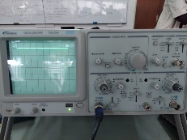
2. | Volt/Div : 0,2 V | 1 V | 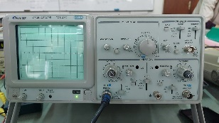
3. | Volt/Div : 0,5 V | 1,5 V | 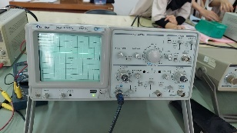
4. | Volt/Div : 0,5 V | 2 V | 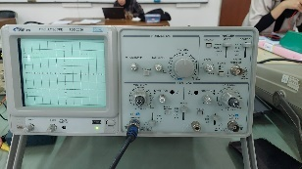
5. | Volt/Div : 0,5 V | 2,5 V | 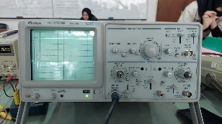
6. | Volt/Div : 0,5 V | 3 V | 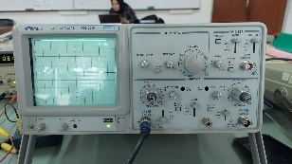
7. | Volt/Div : 0,1 V | -0,5 V | 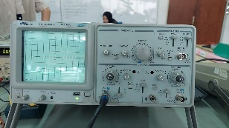
8. | Volt/Div : 0,2 V | -1 V | 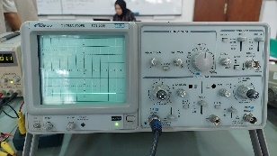
9. | Volt/Div : 0,5 V | -1,5 V | 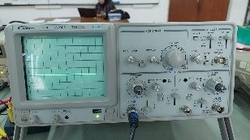

    - Tabel Gambar menampilkan sinyal sinusoidal
No | Ketentuan | Volt/Div | Dokumentasi
1 | 1 Vp-p  f = 3,5 kHz | Volt/Div = 0,5 V | 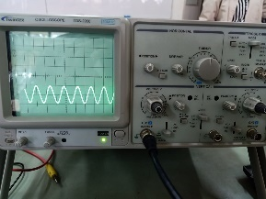
2 | 1 Vp-p  f = 3,5 kHz | Volt/Div = 1 V | 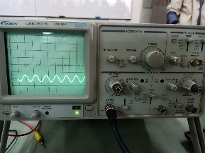
3 | 1 Vp-p  f = 3,5 kHz | Volt/Div = 1,5 V | 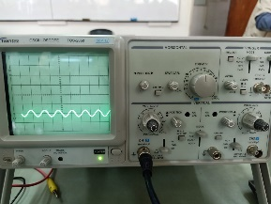

    - Tabel Gambar rangkaian
No | Ketentuan | Frekuensi | Dokumentasi
1 | Vs = 1 Vp-p  Volt/Div = 0,2 V | f = 750 Hz  Time/Div = 0,2 ms | 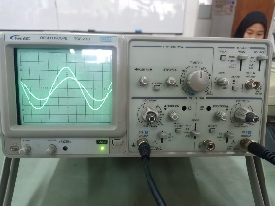
2 | Vs = 1 Vp-p  Volt/Div = 0,2 V | f = 1200 Hz  Time/Div = 0,2 ms | 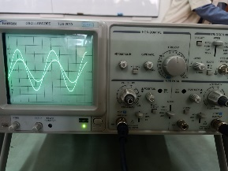
3 | Vs = 1 Vp-p  Volt/Div = 0,2 V | f = 8500 Hz  Time/Div = 20 µs | 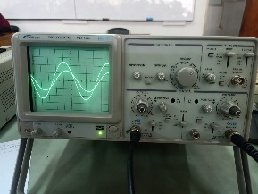
4 | Vs = 1 Vp-p  Volt/Div = 0,2 V | f = 22 kHz  Time/Div = 20 µs | 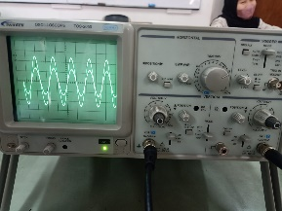
5 | Vs = 1 Vp-p  Volt/Div = 0,2 V | f = 55 kHz  Time/Div = 10 µs

- ANALISA DATA
- KALIBRASI OSILOSKOP
Dari percobaan dan data tabel diketahui bahwa terdapat dua rumus pada percobaan kali ini, yaitu menghitung Periode (T) dan Frekuensi (f) dengan rumus :
$T=n×time/div$ $f=\frac{1}{T}$
Dengan catatan hasil dari periode dibagi 10 karena oscilloscope kelompok 4 sebatas 100Hz bukan 1kHz.
- 2 ms/div

$$T=n×time/div$$
$$T=5×2 ms$$
$$T=10 ms :10=1 ms$$
$$f=\frac{1}{T}$$
$$f=\frac{1}{1 ms}=1kHz$$

- 1 ms/div

$$T=n×time/div$$
$$T=5×2 ms$$
$$T=10 ms :10=1 ms$$
$$f=\frac{1}{T}$$
$$f=\frac{1}{1 ms}=1kHz$$

- 0,5 ms/div

$$T=n×time/div$$
$$T=5×2 ms$$
$$T=10 ms :10=1 ms$$
$$f=\frac{1}{T}$$
$$f=\frac{1}{1 ms}=1kHz$$

- MENGUKUR TEGANGAN AC MENGGUNAKAN VOLTMETER DAN OSILOSKOP
Dari percobaan dan data tabel diketahui bahwa terdapat dua rumus pada percobaan kali ini, yaitu menghitung Periode (T) dan Frekuensi (f) dengan rumus :
$n=\frac{T}{time/div}$ $T=\frac{1}{f}$

- Dengan ketentuan 1Vp-p dan frekuensi 2,5 kHz yang menghasilkan Periode sebesar 0,4 ms dari rumus yang tertera
- Time/Div : 0,1 ms
$$n=\frac{T}{time/div}=\frac{0,4}{0,1}=4 kotak$$
Pengukuran Analog : 0,3 V
Pengukuran Digital : 0,308 V

- Time/div : 0,2 ms
$$n=\frac{T}{time/div}=\frac{0,4}{0,2}=2 kotak$$
Pengukuran analog : 0,3 V
Pengukuran digital : 0,385 V

- Time/div : 50 µs
$$n=\frac{T}{time/div}=\frac{0,4}{0,05}=8 kotak$$
Pengukuran analog : 0,25 V
Pengukuran digital : 0,330 V

- Dengan ketentuan time/div 0,2 ms; frekuensi sebesar 2,5 kHz
      - Vp-p : 0,5
Pengukuran analog : 0,1 V
Pengukuran digital : 0,156V

      - Vp-p : 2
Pengukuran analog : 0,5 V
Pengukuran digital : 0,685 V

      - Vp-p : 3
Pengukuran analog : 1,0 V
Pengukuran digital : 1,055 V

      - Vp-p : 4
Pengukuran analog : 1,4 V
Pengukuran digital : 1,410 V

      - Vp-p : 5
Pengukuran analog : 1,8 V
Pengukuran digital : 1,720V

- MEMBACA TEGANGAN DC MENGGUNAKAN OSCILLOSCOPE
Ketentuan : 1 Vp-p; 0,2 Volt/Div
  - f = 750 Hz ; Time/Div = 0,2 ms
$$T=\frac{1}{f}=0,0013 s=1,3 ms$$
$$n=\frac{T}{t/div}=\frac{1,3}{0,2}=6,5 kotak$$

  - f = 1200 Hz; Time/Div = 0,2 ms
$$T=\frac{1}{f}=0,838 ms$$
$$n=\frac{T}{t/div}=\frac{0,838}{0,2}=4,2 kotak$$

  - f = 8500 Hz; Time/Div = 20 µs
$$T=\frac{1}{f}=0,1176 ms$$
$$n=\frac{T}{t/div}=\frac{0,1176}{0,02}=5,8 kotak$$

  - f = 22 kHz; Time/Div = 20 µs
$$T=\frac{1}{f}=0,0454 ms$$
$$n=\frac{T}{t/div}=\frac{0,0454}{0,02}=2,3 kotak$$

  - f = 55 kHz; Time/Div = 10 µs
$$T=\frac{1}{f}=0,0181 ms$$
$$n=\frac{T}{t/div}=\frac{0,0181}{0,01}=1,8 kotak$$

- KESIMPULAN
Pada percobaan di atas didapatkan bahwa :
- Osiloskop merupakan alat ukur besaran listrik yang dapat memetakan sinyal listrik.
- Layar osiloskop dibagi menjadi delapan kota vertikal dan 10 kotak horizontal dalam skala besar. Setiap kotak besar kemudian dibagi lagi menajdi lima bagian dalam skala kecil
- Kalibrasi dilakukan agar sumber tegangan tepat
- Jika hasil perhitungan sesuai dengan Cal 2Vp-p 1kHz, berarti osiloskop telah dikalibrasi dan berfungsi dengan baik
- Tombol Div yang mewakili sumbu horizontal tidak mempengaruhi frekuensinya (1kHz)
- Hasil menampilkan Vs= 1Vp-p ( tanpa offset DC), F= 750Hz pada sebuah rangkaian listrik yaitu dihasilkan periode sebesar 1,3ms dan diperoleh 6,3 kotak
- Kesimpulan hasil menampilkan sinyal Sinusoid 1Vp-p dengan offset DC yaitu semakin besar frekuensi yang digunakan maka semakin kecil gelombang yang terbentuk.
- Pengukuran tegangan DC dan tegangan AC menggunakan voltmeter dan osciloskop dapat diambil kesimpulan bahwa Semakin besar nilai vpp yang diukur, semakin besar pula hasil tegangannya

DAFTAR PUSTAKA
[1] | I. S. A. K. D. M. Y. Endah Rahmawati, Panduan Praktikum Elektonika Dasar 1,  Surabaya: JDS, 2019.

